«بسمه تعالی»

به دلیل سفر به ایران..........

محمود شحات انور و یحیی الشرقاوی از تلاوت قرآن محروم شدند

محمود شحات انور و محمد یحیی الشرقاوی دو نفر از قاریان کشور مصر به دلیل سفر بدون مجوز به ایران از تلاوت قرآن و فعالیت‌های مربوط به اوقاف مصر محروم شدند.

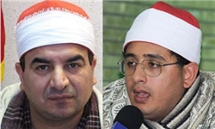

به گزارش [خبرگزاری فارس](http://www.farsnews.com/) به نقل از نشریه [الدستور](http://www.dostor.org/945198)؛ وزارت اوقاف کشور مصر محمود شحات انور و محمد یحیی الشرقاوی دو نفر از قاریان مصری را به دلیل سفر به ایران از هرگونه فعالیت مرتبط با وزارت اوقاف مصر اعم از تلاوت قرآن در داخل و خارج از مصر محروم کرده است.

محمد مختار جمعه وزیر اوقاف مصر از محمد عبدالرزاق عمر رئیس قسمت امور دینی این وزارت‌خانه خواسته تا از اتحادیه قاریان مصر بخواهد که از این دو نفر تحقیق کنند.

وزارت اوقاف مصر سفر به ایران را بر همه علما، ائمه و قاریان قرآن مصری ممنوع کرده مگر با اخذ مجوز رسمی از این وزارتخانه...

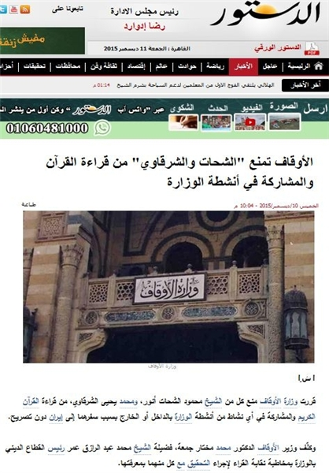

به گزارش فارس؛ محمود شحات انور آخرین‌بار برای تلاوت در بزرگداشت قاریان مهاجر الی‌الله و ابراز همدردی با خانواده آنها به کشورمان سفر کرده بود.

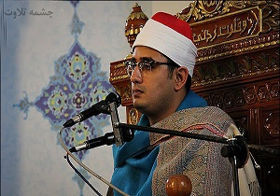

[سفر به ایران «شحات انور» قاری بین‌المللی قرآن را ممنوع‌الکار کرد](http://www.yjc.ir/fa/news/5422591/%D8%B3%D9%81%D8%B1-%D8%A8%D9%87-%D8%A7%DB%8C%D8%B1%D8%A7%D9%86-%D8%B4%D8%AD%D8%A7%D8%AA-%D8%A7%D9%86%D9%88%D8%B1-%D9%82%D8%A7%D8%B1%DB%8C-%D8%A8%DB%8C%D9%86%E2%80%8C%D8%A7%D9%84%D9%85%D9%84%D9%84%DB%8C-%D9%82%D8%B1%D8%A2%D9%86-%D8%B1%D8%A7-%D9%85%D9%85%D9%86%D9%88%D8%B9%E2%80%8C%D8%A7%D9%84%DA%A9%D8%A7%D8%B1-%DA%A9%D8%B1%D8%AF)

وزارت اوقاف مصر در اقدامی متعصبانه، «شیخ محمود شحات انور» و «محمد یحیی الشرقاوی» را به بهانه سفر بدون مجوز به ایران از قرائت قرآن منع کرد....

به گزارش [حوزه قرآن و عترت](http://www.yjc.ir/fa/list/4/52) [گروه فرهنگی باشگاه خبرنگاران جوان](http://www.yjc.ir/fa/art)، وزارت اوقاف و امور اسلامی مصر به دلیل آن‌چه سفر بدون مجوز **«شیخ محمود شحات انور»** و **«محمد یحیی الشرقاوی»** به ایران خوانده است، این دو قاری برجسته مصری را از تلاوت قرآن و مشارکت در هرگونه فعالیت این وزارت‌خانه در داخل و خارج از مصر منع کرد...

««محمد مختار جمعه»، وزیر اوقاف مصر، «شیخ محمد عبدالرزاق عمر»، رئیس بخش دینی وزارت اوقاف را مکلف کرد که از اتحادیه قاریان مصر بخواهد که تحقیقات و بازجویی‌های لازم را از این دو قاری به عمل آورد

لازم به ذکر است که وزارت اوقاف مصر سفر تمامی علما، قاریان قرآن  و ائمه مساجد این کشور به ایران بدون مجوز این وزارت‌خانه را ممنوع کرده است.

پیش از این نیز، تشکل ضد شیعی **«خیر أمة»** مصر با نادیده‌گرفتن هر گونه تلاش کشورمان در راستای تقویت وحدت در جهان اسلام مدعی شد: ایران با هدف نفوذ در الازهر، سفر قاریان مصری به تهران را سازماندهی می‌کند..

ناصر رضوان، مؤسس این تشکل ادعا کرد: این قاریان بدون اطلاع الازهر، وزارت اوقاف مصر و اتحادیه قاریان به ایران سفر کردند و محمد شحات انور و محمد یحیی الشرقاوی با سفر به ایران از تصمیم الازهر (ممنوعیت سفر قاریان مصری به ایران) سرپیچی کرده‌اند و در ازای گرفتن چند دلار بدون اطلاع تمام دستگاه‌های مربوطه به ایران رفتند.

مقامات وزارت اوقاف مصر در حالی این تصمیم را اتخاذ کرده‌اند که هدف ایران از دعوت قاریان مصری به کشور تنها حضور و تلاوت آن‌ها در محافل قرآنی برای مردم قرآن‌دوست کشورمان و تحکیم پیوند قرآنی میان دو قطب تلاوت جهان اسلام است.

به نظر می‌رسد که الازهر و وزارت اوقاف مصر به‌عنوان دو نهاد اصلی دینی در این کشور، بسیار تحت تأثیر گروه‌های سلفی قرار گرفته‌اند به طوری که الازهر به‌عنوان بزرگترین مرکز دینی جهان اسلام پیوسته هشدارهایی نسبت به خطر نفوذ شیعیان ارائه می‌دهد.